附件1

陕西省重点行业大气污染防治绩效分级

及重污染天气减排措施技术指南

煤制液体燃料行业

（征求意见稿）

**2024年7月**

**陕西省生态环境厅**

目 录

[1 适用范围 1](#_Toc9795)

[2 规范性引用文件 1](#_Toc6618)

[3 术语和定义 1](#_Toc13780)

[4 生产工艺 3](#_Toc16089)

[4.1 主要生产工艺 3](#_Toc2398)

[4.2 主要原辅材料 4](#_Toc17349)

[4.3 煤制液体燃料行业主要能源 4](#_Toc9881)

[4.4 煤制液体燃料行业典型生产工艺流程图 4](#_Toc26671)

[5 主要污染物产排环节 7](#_Toc17578)

[5.1 原煤储存及原料煤制备 7](#_Toc27955)

[5.2 原料气净化 8](#_Toc5273)

[5.3 合成 8](#_Toc27281)

[5.5 公辅装置 11](#_Toc13979)

[6 绩效分级指标要求 12](#_Toc4438)

[7 减排措施要求 23](#_Toc2700)

[7.1 A 级企业 23](#_Toc28905)

[7.2 B 级企业 23](#_Toc15686)

[7.3 C 级企业 24](#_Toc14723)

[7.4 D 级企业 24](#_Toc16834)

[7.5 其他减排措施要求 25](#_Toc3924)

[8 核查方法 26](#_Toc7200)

[8.1 减排措施核查方法 26](#_Toc23525)

[8.2 绩效等级核查方法 26](#_Toc22025)

**前** **言**

为落实习近平总书记精准治污、科学治污、依法治污的重要批示精神，指导陕西省煤制液体燃料生产企业进一步提升环境保护管理水平，积极应对重污染天气，在《重污染天气重点行业应急减排措施制定技术指南(2020年修订版)》（环办大气函〔2020〕340号）基础上，拟制定《陕西省重点行业绩效分级及重污染天气减排措施技术指南 煤制液体燃料行业》，并确定绩效分级相关指标和减排措施。

**一、编制背景**

当前，陕西省煤制液体燃料行业呈规模化、集约化发展，已形成了门类齐全的煤制液体燃料产业体系，然而，该行业在应对重污染天气减排措施方面缺乏技术支撑，为了弥补《重污染天气重点行业应急减排措施制定技术指南(2020年修订版)》（环办大气函〔2020〕340号）在煤制液体燃料行业的空白，陕西省生态环境厅组织省内科研院所及相关生产企业，编制了《陕西省重点行业绩效分级及重污染天气减排措施技术指南 煤制液体燃料行业》。

本指南编制完成后，将成为陕西省煤制液体燃料行业减排控污重要依据，指导煤制液体燃料行业进一步提升环境保护水平，为实现经济社会与生态环保统筹发展创造有利条件。

**二、基本原则**

**(一)坚持底线思维有效应对。**保护公众身体健康是重污染天气应对的根本底线，减少污染物排放强度是根本途径。在制定减排措施时，应以避免发生严重污染，减少重度污染天气为目标，明确减排比例，做到涉气企业全覆盖，切实发挥减排效应。

**(二)坚持突出重点精准减排。**应急减排措施以优先控制重污染行业主要涉气排污工序为主，精准减排。

**(三)坚持绩效分级差异管控**。针对不同治理水平和排放强度的工业企业，分类施策。在地方政府依法采取重污染天气应急响应基础上，减免绩效水平先进企业相应的减排措施。应确保同一区域、同一行业内，同等绩效水平的企业减排措施相对一致，既让环保绩效水平高的企业享受政策红利，也让持续提标改造的企业看到希望从而推动行业治理水平整体升级，促进区域经济高质量发展。

**(四)坚持措施可行有据可查。**以“可操作、可监测、可核查”作为基本要求，工业企业减排措施应以停止生产线或主要生产工序(设备)为主，对不可临时中断的生产线或生产工序，应根据季节特点指导企业预先调整生产计划，确保预警期间能够落实减排措施。

**三、总体要求**

**(一)全面推行行业差异化减排措施。**各市（区）应按照本指南，对煤制液体燃料行业企业开展绩效分级，在重污染天气期间实施差异化管控。评为 A 级企业，可自主采取减排措施；B 级及以下企业，减排力度应不低于本技术指南要求。

**(二)继续执行企业绩效分级“短板原则”。**在评级时，需满足该级别指标中规定的各项要求，有一项未满足的，降级评定；当同一企业涉及多类产品时，可合并或按产品独立评级，并按照评定等级执行相应应急减排措施。

一年内存在未批先建，超过排污许可证规定的排放浓度或排放量排放大气污染物，未安装、使用大气污染物自动监测设备等环境违法行为，受到行政处罚或构成犯罪的，不应评为A、B级企业。

陕西省重点行业绩效分级及重污染天气减排

措施技术指南 煤制液体燃料行业

**1 适用范围**

本指南适用于陕西省重点行业（煤制液体燃料行业）绩效分级及重污染天气减排措施技术指南管理，也可作为陕西省煤制液体燃料行业提升企业全过程污染防治技术水平的参考与依据。

本指南适用于国民经济行业分类中规定的煤炭加工（C 252）中以下具体行业类别，包括煤制液体燃料生产（C 2523）（煤制甲醇、煤制乙醇、煤制乙二醇、煤制二甲醚及煤制油等产业）、煤制合成气生产（C 2522），不包括炼焦（C 2521）、煤制品制造（C 2524）及其他煤炭加工（C 2529）。

**2 规范性引用文件**

下列文件中的内容通过文中的规范性引用而构成本文件必不可少的条款。

其中，注日期的引用文件，仅该日期对应的版本适用于本文件；不注日期的引用文件，其最新版本（包括所有的修改单）适用于本文件。

GB/T 4754 国民经济行业分类

GB 31570 [石油炼制工业污染物排放标准](http://www.baidu.com/link?url=ICD_kF3J1Sip5e2TDtNH1XW02q777K0_6WB3Q5yDAxv6tmxEY6vpfQ53_oZ5utiU2HOsbR2Ikhex0BFnqt8WkLHu4VReLEC0fN3aRNgys1f1G7ulDkW2mffjxoi8ItO40qszot3EKXmyMkQxBgbG9_" \t "_blank)

GB 31571 [石油化学工业污染物排放标准](http://www.baidu.com/link?url=ICD_kF3J1Sip5e2TDtNH1XW02q777K0_6WB3Q5yDAxv6tmxEY6vpfQ53_oZ5utiU2HOsbR2Ikhex0BFnqt8WkLHu4VReLEC0fN3aRNgys1f1G7ulDkW2mffjxoi8ItO40qszot3EKXmyMkQxBgbG9_" \t "_blank)

GB 31572 [合成树脂工业污染物排放标准](http://www.baidu.com/link?url=kK5SVTDP4JPvw73OmfgATMhpNMd1doVEtLztveXQF4t1GNbO1x0oIA803xpYr7zib09owYna6C-ZHAQ4Rjueb31TE0jEuiAGFDhmLgH-DYT0MUaeTL6obTLdLagyzpfoHEnVmESDfgTVIbfSuB18ka" \t "_blank)

GB 37822 挥发性有机物无组织排放标准

HJ 1230 工业企业挥发性有机物泄漏检测与修复技术指南

HJ 1101 排污许可证申请与核发技术规范 煤炭加工-合成气和液体燃料生产

《重污染天气重点行业应急减排措施制定技术指南（2020年修订版）》

《重污染天气重点行业移动源应急管理技术指南》

《重污染天气重点行业绩效分级实施细则》（试行）

**3 术语和定义**

3.1 煤制液体燃料生产 coal-based liquid fuel industry

根据GB/T 4754-2017 （C 2523）规定，煤制液体燃料生产是指通过化学加工过程把固体煤炭转化成为液体燃料、化工原料和产品的活动，如煤制甲醇、煤制烯烃等。

3.2 重污染天气 heavy-polluting weather

根据《环境空气质量指数（AQI）技术规定（试行）》（HJ633-2012），重污染天气指环境空气质量指数（AQI）大于200，即空气质量达到5级（重度污染）及以上污染程度的大气污染。

3.3 挥发性有机物 volatile organic compounds (VOCs)

参与大气光化学反应的有机化合物，或者根据有关规定确定的有机化合物。

在表征 VOCs 总体排放情况时，根据行业特征和环境管理要求，可采用总挥发性有机物（以 TVOC 表示）、非甲烷总烃（以 NMHC 表示）作为污染物控制项目。

3.4 非甲烷总烃 non-methane hydrocarbons (NMHC)

采用规定的监测方法，氢火焰离子化检测器有响应的除甲烷外的气态有机化合物的总和，以碳的质量浓度计。

3.5 工艺加热炉rocess heater

用燃料燃烧加热管内流动的液体或气体物料的设备。

3.6 真实蒸气压 true vapor pressure

有机液体工作（储存）温度下的饱和蒸气压（绝对压力），或者有机混合物液体气化率为零时的蒸气压，又称泡点蒸气压，可根据 GB/T 8017 等相应测定方法换算或实测得到。

注：常温下工作（储存）的有机液体，其工作（储存）温度按常年的月平均气温最大值计算。

3.7 密闭 airtight

污染物质不与环境空气接触，或通过密封材料、密封设备与环境空气隔离的状态或作业方式。

3.8 挥发性有机液体 volatile organic liquid

指任何能向大气释放挥发性有机物的符合以下任一条件的有机液体：

（1）20℃时，真实蒸气压大于等于 0.3 kPa 的单一组分有机液体；

（2）20℃时，混合物中，真实蒸气压大于等于 0.3 kPa 的组分总质量占比大于等于 20%的有机液 体。

3.9 蓄热燃烧装置 regenerative thermal oxidizer (RTO)

将工业有机废气进行燃烧净化处理，并利用蓄热体对待处理废气进行换热升温、对净化后排气进行换热降温的装置。蓄热燃烧装置通常由换向设备、蓄热室、燃烧室和控制系统等组成。

3.10 催化燃烧装置 catalytic oxidizer (CO)

利用固体催化剂将废气中的污染物通过氧化作用转化为二氧化碳和水等化合物，以净化废气中污染物的设备及其附属设施。催化燃烧装置通常由催化反应室、热交换室和加热室构成。

**4 生产工艺**

4.1 主要生产工艺

煤制液体燃料行业主要生产工艺由以下单元组成：

（1）备煤（原煤卸料、原煤储存）；

（2）原料气制备；

（3）原料气净化；

（4）合成；

（5）缩合与聚合。

4.1.1 原料气制备主要生产工艺

**表 4-1 原料气制备主要生产工艺**

|  |  |  |
| --- | --- | --- |
| 序号 | 生产单元 | 生产工艺或装置 |
| 1 | 原料气制备 | 干煤粉气流床气化工艺 |
| 水煤浆气流床气化工艺 |
| 碎煤固定床加压气化工艺 |
| 流化床气化及其它气化工艺 |

4.1.2 原料气净化主要生产工艺

**表 4-2 原料气净化主要生产工艺**

|  |  |  |
| --- | --- | --- |
| 序号 | 生产单元 | 生产工艺或装置 |
| 1 | 原料气净化 | 变换工艺 |
| 脱硫脱碳工艺 |
| 硫回收工艺 |

4.1.3 合成主要生产工艺

**表 4-3 合成主要生产工艺**

|  |  |  |  |  |
| --- | --- | --- | --- | --- |
| 序号 | 生产单元 | | 生产工艺或装置 | |
| 1 | 甲醇合成 | | 合成 | 气相甲醇合成工艺 |
| 2 | 乙醇合成 | | 二甲醚  单元 | 气相甲醇催化脱水工艺 |
| 羟基化  单元 | 二甲醚（DME）羟基化 |
| 加氢单元 | 乙酸甲酯（MAC）加氢 |
| 2 | 烯烃合成 | | 甲醇  制烯烃 | 流化床反应生产低碳烯烃工艺 |
| 固定床反应生产丙烯工艺 |
| 流化床反应生产丙烯工艺 |
| 烯烃分离 | 顺序、前脱丙烷、前脱乙烷等工艺 |
| 3 | 乙二醇合成 | | 原料气  分离 | CO深冷分离工艺 |
| PSA制氢工艺 |
| 乙二醇  制备 | 草酸酯工艺 |
| 甲醛氢羧基化工艺 |
| 4 | 聚甲氧基二甲醚  合成 | | 甲醛 | 银法工艺 |
| 甲缩醛 | 背包式反应精馏工艺 |
| 5 | 煤制油 | 煤间接  制油 | 合成 | 费托合成工艺 |
| 油品 | 异构裂化、稳定加氢工艺 |
| 煤直接  制油 | 煤液化 | 煤热解工艺 |
| 油品 | 加氢稳定工艺 |
| 加氢改质工艺 |

4.1.4 缩合与聚合主要生产工艺

**表 4-4 缩合与聚合主要生产工艺**

|  |  |  |  |
| --- | --- | --- | --- |
| 序号 | 生产单元 | 生产工艺或装置 | |
| 1 | 聚烯烃 | 烯烃聚合 | 聚乙烯装置 |
| 聚丙烯装置 |
| 2 | 聚甲氧基二甲醚 | DMMn  聚合 | DMMn聚合（DMM3~5）装置 |
| 3 | PGA | PGA  缩聚 | 预聚装置 |
| 成环装置 |

4.2 主要原辅材料

煤制液体燃料行业以煤、有机化学产品等为原料。

4.3 煤制液体燃料行业主要能源

煤制液体燃料行业主要用能为燃料煤及电力。

4.4 煤制液体燃料行业典型生产工艺流程图

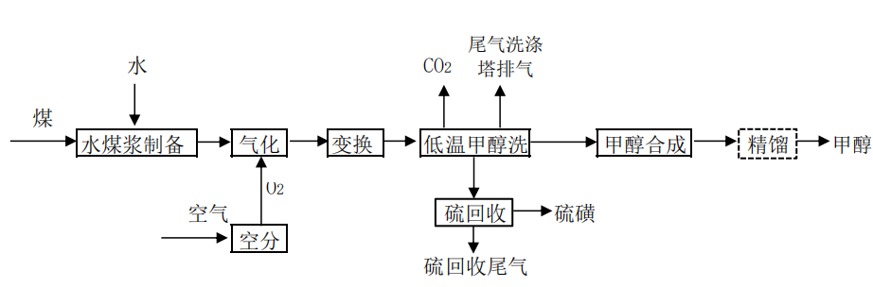

**图 4-1 水煤浆气流床气化工艺甲醇生产工艺流程图**

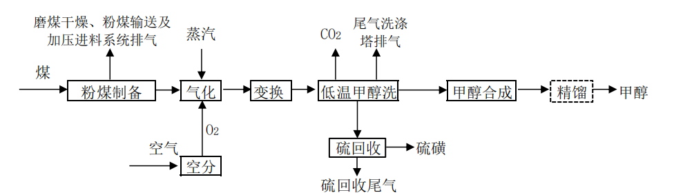

**图 4-2 干煤粉气流床气化工艺甲醇生产工艺流程图**

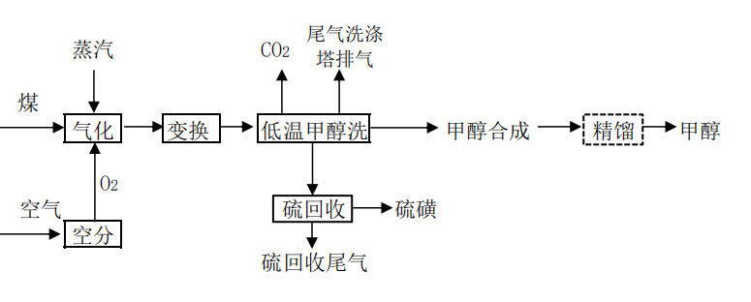

**图 4-3 碎煤固定床加压气化工艺甲醇生产工艺流程图**

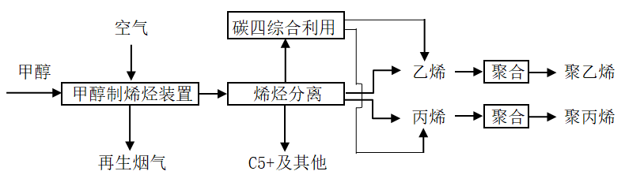

**图 4-4 流化床反应甲醇生产低碳烯烃工艺流程图**

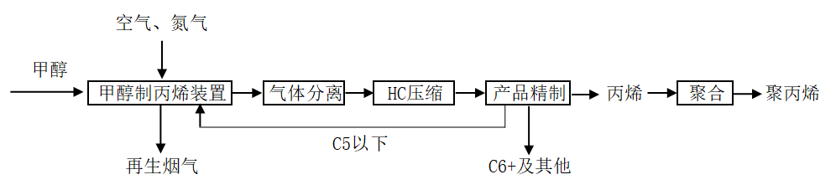

**图 4-5 固定床反应甲醇生产丙烯工艺流程图**

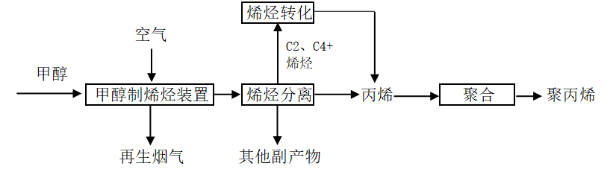

**图 4-6 流化床反应甲醇生产丙烯工艺流程图**

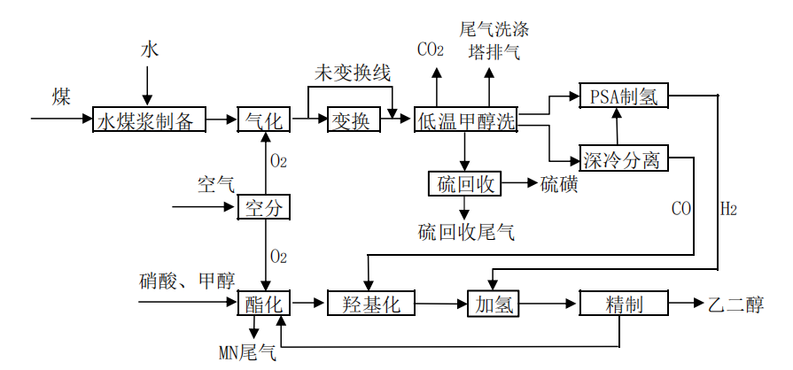

**图 4-7 水煤浆气流床气化工艺草酸酯法合成乙二醇生产工艺流程图**

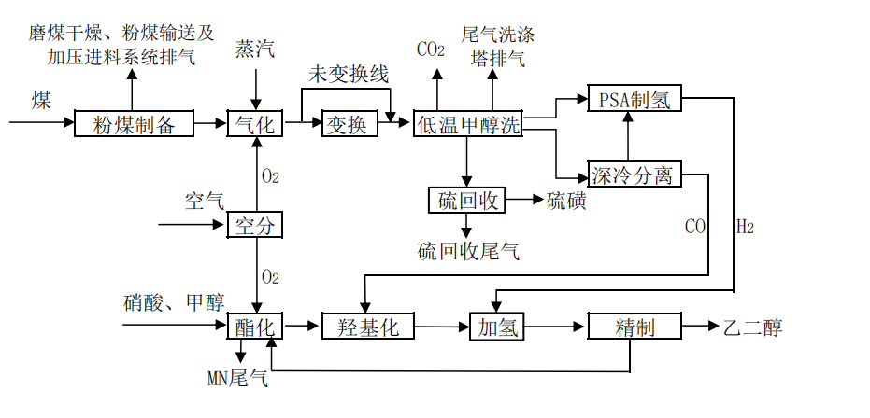

**图 4-8 干煤粉气流床气化工艺草酸酯法合成乙二醇生产工艺流程图**

**5 主要污染物产排环节**

5.1 原煤储存及原料煤制备

**表 5-1 原煤储存及原料煤制备主要产排污节点及治理设施**

| 序号 | 生产单元 | 主要产排污节点 | 排放  形式 | 主要  污染物 | 主要治理设施/工艺 |
| --- | --- | --- | --- | --- | --- |
| 1 | 原煤仓储 | 原煤卸料 | 有组织 | PM | 袋式除尘 |
| 无组织 | 喷雾抑尘/微动力 |
| 煤仓、煤堆场 | 无组织 | PM | 喷雾抑尘/微动力 |
| 输煤系统转运站 | 有组织 | PM | 袋式除尘 |
| 无组织 | 喷雾抑尘/微动力 |
| 2 | 水煤浆气流床气化工艺 | 磨前煤仓 | 有组织 | PM | 袋式除尘 |
| 灰仓（废锅流程） |
| 3 | 固定床碎煤加压  气化工艺 | 气化炉顶煤仓 | 有组织 | PM | 袋式除尘 |
| 4 | 干煤粉气流床  气化工艺 | 预干燥前煤仓 | 有组织 | PM | 袋式除尘 |
| 预干燥机 | 有组织 | PM | 袋式除尘 |
| 磨前煤仓 | 有组织 | PM | 袋式除尘 |
| 磨煤干燥机（系统）  放空气排气筒 | 有组织 | PM | 袋式除尘 |
| NOx | 低氮燃烧 |
| 煤粉输送及加压进料系统粉煤仓排气筒 | 有组织 | PM | 袋式除尘 |
| 甲醇 | 洗涤a |
| H2S |
| 5 | 煤液化粉煤制备 | 磨煤干燥系统放空气  排气筒 | 有组织 | PM | 袋式除尘 |
| NOx | 低氮燃烧 |
| 注a：指对低温甲醇洗CO2尾气作的前端处理技术。 | | | | | |

5.2 原料气净化

**表 5-2**  **原料气净化工段主要产排污节点及治理设施**

| 序号 | 生产工艺 | 主要产排污节点 | 排放  形式 | 主要  污染物 | 主要治理设施/工艺 |
| --- | --- | --- | --- | --- | --- |
| 1 | 变换 | 变换汽提（酸性）气 | 有组织 | H2S | 对含硫与含氨组分回收或燃烧后脱硫、脱硝处理 |
| NH3 |
| CO |
| 2 | 原料气  净化 | 低温甲醇洗尾气洗涤塔  排气筒 | 有组织 | 甲醇 | 洗涤 |
| H2S | / |
| 硫回收尾气排气筒 | 有组织 | SO2 | 湿法脱硫 |
| 硫酸雾 | 酸雾捕集+碱洗 |

5.3 合成

**表5-3 合成主要产排污节点及治理设施**

| 序号 | 生产  工艺 | 主要产排污节点 | 排放形式 | 主要  污染物 | 主要治理设施 |
| --- | --- | --- | --- | --- | --- |
| 1 | 甲醇  合成 | 弛放气/膨胀气 | 有组织 | 甲醇 | 加热炉或锅炉 |
| 2 | 乙醇  制备 | 二甲醚不凝气 | 有组织 | 甲醇、二甲醚 | 加热炉或锅炉 |
| 再生加热炉烟气 | 有组织 | NOx | / |
| 间歇加热炉 | 有组织 | NOx | / |
| 3 | 乙二醇  制备 | MN回收塔尾气 | 有组织 | 甲醇 | 吸收 |
| VOCs |
| NOx | 催化还原 |
| 尾气洗涤塔 | 有组织 | 甲醇、乙二醇 | 吸收 |
| 尾气氧化炉 | 有组织 | PM | / |
| VOCs | 热氧化 |
| NOx | / |
| 4 | 烯烃制备 | 催化剂再生烟气 | 有组织 | PM | 湿式除尘、袋式除尘等 |
| 5 | 油品合成 | 尾气脱碳再生气分离器 | 有组织 | VOCs | 送氧化炉 |
| 尾气氧化炉 | PM、NOx | / |
| VOCs | 热氧化 |
| 6 | 煤制油  催化剂  制备 | 氧化反应器 | 有组织 | NH3 | 洗涤 |
| 催化剂一段回转干燥窑 | PM | 袋式除尘 |
| 催化剂二段  干燥磨机 | NH3 | 洗涤 |
| 催化剂储仓 | PM | 袋式除尘 |

5.4 缩合与聚合

**表5-4 缩合与聚合**

| 序号 | 生产  工艺 | 主要产排污节点 | 排放形式 | 主要  污染物 | 主要治理设施 |
| --- | --- | --- | --- | --- | --- |
| 1 | 聚烯烃 | 烯烃聚合等装置工艺过程产生的工艺有机废气 | 有组织 | VOCs | 催化燃烧和蓄热燃烧等  燃烧工艺 |
| 气力输送排放气 | 有组织 | PM | 袋式除尘 |
| VOCs | / |
| 包装除尘尾气 | 有组织 | PM | 袋式除尘 |
| VOCs | / |
| 造粒干燥废气 | 有组织 | PM | 袋式除尘 |
| VOCs | / |
| 2 | DMMn | 甲醛尾气 | 有组织 | VOCs | 催化燃烧和蓄热燃烧等  燃烧工艺 |
| 甲缩醛尾气 | 有组织 | VOCs |
| PGA | 酯化尾气 | 有组织 | 甲醇 | 焚烧 |
| MG精制单元  不凝气 | 有组织 | 甲烷 | 焚烧 |
| 甲醇 |
| 乙酸甲酯 |
| 精制气尾气 | 有组织 | 甲醇 | 吸收/焚烧 |
| VOCs |
| PGA合成尾气 | 有组织 | 甲醇 | 吸收/焚烧 |
| VOCs |
| 乙交酯风送系统 | 有组织 | PM | 袋式除尘 |
| PGA产品风送系统 | 有组织 | PM | 袋式除尘 |
| 切粒干燥 | 有组织 | VOCs | 吸附/焚烧 |

5.5 公辅装置

**表 5-5 公辅装置主要产排污节点及治理设施**

| 序号 | 生产工艺 | 主要产排污节点 | 排放  形式 | 主要  污染物 | 主要治理工艺 |
| --- | --- | --- | --- | --- | --- |
| 1 | 锅炉 | 锅炉烟气排气筒 | 有组织 | PM | 电除尘器、袋式除尘器、电袋复合除尘器、湿式电除尘器、其他。 |
| NOx | 低氮燃烧、SCR 法、SNCR 法、其他。 |
| SO2 | 石灰石-石膏湿法脱硫、烟气循环流化床脱硫、炉内喷钙法脱硫、氨法脱硫、海水脱硫、活性焦脱硫、有机胺脱硫、其他。 |
| 2 | 有机液体存储  挥发 | 挥发性有机液体储罐（固定顶罐、浮顶罐（内浮顶罐、外浮顶罐）、压力储罐泄漏 | 有组织/无组织 | 甲醇、  乙二醇、VOCs | 合理选择罐型，采用吸附、吸收等治理技术。 |
| 3 | 有机液体装载  挥发 | 液体有机原料及产品装车、灌装（小包装）环节产生的排放 | 无组织 | 甲醇、  乙二醇、VOCs | 采取底部装载或顶部浸没式装载，采用吸附、吸收等治理技术。 |
| 4 | 废水收集及处理过程 | 废水集输、储存、处理 | 无组织 | VOCs | 加盖、密闭、收集、治理 |

（1）PM：主要来自备煤、锅炉、干煤粉气流床气化的磨煤干燥系统放空气、烯烃制备再生烟气、聚合装置与催化剂制备、储仓等有组织排放。

（2）SO2：主要来自硫回收尾气、锅炉烟气的有组织排放。

（3） NOx：主要来自锅炉、加热炉等燃烧设施烟气及煤粉干燥排气的有组织排放。

（4） NH3：主要来自变换汽提塔的酸性气。

（5）VOCs：有组织排放主要来自原料气净化工段低温甲醇洗尾气洗涤塔排气，聚烯烃装置掺混料仓、缩合与聚合等装置排气，乙二醇MN回收塔、乙二醇尾气洗涤塔排气，油品合成尾气脱碳再生气分离器、尾气氧化炉排气，油渣成型尾气油洗塔排气，无组织排放主要来自有机液体存储挥发，废水收集及处理过程，设备动静密封点泄漏，有机液体装卸挥发等。

**6 绩效分级指标要求**

**表 6-1 煤制液体燃料行业绩效分级指标**

| 差异化指标 | | | A级企业 | B级企业 | C级企业 | | | D级企业 |
| --- | --- | --- | --- | --- | --- | --- | --- | --- |
| **能效水平a** | | | 工艺生产装置单位产品综合能耗达到《工业重点领域能效标杆水平和基准水平》标杆以上水平 | 工艺生产装置单位产品综合能耗达到《工业重点领域能效标杆水平和基准水平》基准以上水平 | | | | 未达到B/C 级要求 |
| **原煤储存** | | | 1、原煤堆场封闭式储存；煤粉等粉状物料采用筒仓等全封闭料库存储,储仓上设置布袋除尘；  2、汽车、火车封闭式卸料，并采用喷水、水雾或干雾等方式抑尘；  3、输煤栈桥、输煤转载点采用封闭措施并配置袋式除尘器、微动力除尘器等除尘装置；  4、对原煤破碎、筛分产生的粉尘进行有效收集处理；  5、原煤堆场、筒仓、料仓等安全监测系统配备齐全、正常投用 | | 1、原煤堆场实现封闭储存或建设防风抑尘设施；煤粉等粉状物料采用筒仓等全封闭料库存储，储仓上设置布袋除尘。  2、汽车、火车封闭式卸料，并采用喷水、水雾或干雾等方式抑尘。  3、输煤栈桥、输煤转载点采用封闭措施并配置袋式除尘器、微动力除尘器等除尘装置。  4、原煤堆场、筒仓、料仓等安全监测系统配备齐全、正常投用 | | | 未达到C 级要求 |
| **工艺有组织排放污染治理技术** | | 原料煤  制备 | 1、PM：磨煤干燥、煤粉输送及进料系统粉尘采用袋式除尘等工艺。  2、NOx：磨煤干燥机采用低氮燃烧技术或其它等效设施。  3、SO2：煤粉干燥采用低硫燃料(硫含量≤0.5%)。  4、水煤浆制浆废气：煤浆制备工艺协同处理含VOCs或恶臭物质时，煤浆制备需设置配套的环保治理设施，根据废气成分选用复合或深度治理工艺（如吸收、吸附等回收组合技术，直接燃烧、催化燃烧、蓄热燃烧等破坏技术，或回收与破坏的组合技术） | | 1、PM：磨煤干燥、煤粉输送及进料系统采用袋式除尘等工艺 | | | 未达到C 级要求 |
| 原料气  净化 | 1、SO2：低温甲醇洗酸性气回收产品为硫磺时，尾气采用湿法脱硫设施、采用锅炉烟气脱硫系统进行深度脱硫或其他等效设施。  2、硫酸雾：低温甲醇洗酸性气制硫酸时需配套高效酸雾捕集设施。  3、变换汽提气：工艺冷凝液汽提塔不凝气送至锅炉、硫回收焚烧炉等装置处理，或采用氨回收+尾气焚烧处理等等效设施 | | 1、SO2：低温甲醇洗酸性气回收产品为硫磺时，尾气采用湿法脱硫设施、采用锅炉烟气脱硫系统深度脱硫或其他等效设施。  2、硫酸雾：低温甲醇洗酸性气制硫酸时需配套高效酸雾捕集设施 | | | 未达到C 级要求 |
| 合 成 | 1、合成装置尾气采用直接燃烧、催化燃烧、蓄热燃烧等破坏技术，或排至工艺加热炉、锅炉、焚烧炉等燃烧设施燃烧处理。  2、合成装置尾气（非渗透气/弛放气/不凝气等）的燃烧/焚烧处理设施，需采用低氮燃烧技术或其它等效设施。  3、合成固体催化剂再生烟气采用了袋式除尘等高效除尘技术。  4、合成装置含有机物的废液（烯烃分离废碱液等），采用燃烧等高效治理技术或其他等效治理措施。  5、合成装置含有机物的废气（MN尾气等），采用催化转化等治理工艺技术，或排至工艺加热炉、锅炉、焚烧炉等燃烧处理 | | 1、合成固体催化剂再生烟气除尘治理采用了除尘技术。  2、有机、无机废液收集后委托其他专业（危废）单位处理 | | | 未达到C 级要求 |
| 缩合与  聚合 | 1、缩合与聚合装置涉及粉料储存、输送与包装采用袋式除尘等高效除尘技术。  2、缩合与聚合装置有机尾气（废气）燃烧/焚烧处理设施低氮燃烧技术或其它等效设施。  3、缩合与聚合装置含有机物的无机废液，有高效的废气治理技术或其他等效治理措施 | | 1、缩合与聚合装置涉及粉料储存、输送与包装采用了除尘技术。  2、缩合与聚合装置有机尾气（废气）燃烧/焚烧处理设施无低氮燃烧技术，NOx可稳定达标排放。  3、缩合与聚合装置含有有机物的无机废液收集后委托专业处置单位处理 | | | 未达到C 级要求 |
| **锅 炉** | | | 燃煤锅炉有超低排放治理设施，烟气污染物排放指标可稳定达到超低排放要求，颗粒物≤10mg/m3，氮氧化物≤50mg/m3，二氧化硫≤35mg/m3 | | | | | 未达到A/B/ C级要求 |
| **加热炉** | | | 1、加热炉采用低氮燃烧技术或其它等效设施。  2、加热炉NOx排放浓度不高于80 mg/m3。  3、加热炉采用脱硫燃料气；采用含硫燃料气时配套建设脱硫设施，且SO2≤50mg/m3。  4、加热炉协同处置含固污染物（燃料）时，配套建设布袋除尘等高效除尘设施 | | 1、加热炉NOx排放浓度不高于100 mg/m3。  2、加热炉采用脱燃料气；采用含硫燃料气时配套建设脱硫设施，且SO2≤50mg/m3 | | | 未达到C 级要求 |
| **装 载** | | | 1、真实蒸气压≥2.8 kPa 但＜76.6 kPa 的挥发性有机液体的汽车装车，应符合下列规定：   1. 采用底部装载作业，并设置有机废气回收或处理装置； 2. 采用密封式快速接头。   2、真实蒸气压≥2.8 kPa 但＜76.6 kPa 的挥发性有机液体的火车装载，应符合下列规定：   1. 采用顶部浸没式装载作业，并设置有机废气回收或处理装置； 2. 顶部浸没式装载出料口距离罐底高度应小于 200mm； 3. 火车装载采用锁紧式接头。   3、符合第1、[2](5.1.4.2) 条的装载作业排气，应符合下列规定之一：   1. 采用吸收、吸附、冷凝、膜分离等回收组合技术； 2. 采用直接燃烧、催化燃烧、蓄热燃烧等破坏技术； 3. 排至工艺加热炉、锅炉、焚烧炉等燃烧设施燃烧处理； 4. 采用a和b的组合技术； 5. 采用a和c的组合技术。   4、燃烧处理系统须在安全论证前提下实施 | | 1、真实蒸气压≥2.8 kPa 但＜76.6 kPa 的挥发性有机液体装载， 应符合下列规定：   1. 采用顶部浸没式或底部装载作业，并设置有机废气回收或处理装置； 2. 顶部浸没式装载出料口距离罐底高度应小于 200mm。   2、装载作业排气采用吸收、吸附、冷凝、膜分离等单一治理技术 | | | 未达到C 级要求 |
| **储 罐** | | | 1、储存物料的真实蒸气压≥76.6 kPa 的挥发性有机液体储罐应采用低压罐、压力罐或其他等效措施。  2、储存物料的真实蒸气压≥2.8 kPa 但＜76.6 kPa ，且容积≥75 m3的挥发性有机液体储罐，应符合下列规定之一：   1. 采用内浮顶罐：内浮顶罐的浮盘与罐壁之间采用浸液式、机械式鞋形、双重密封等高效密封方式； 2. 采用外浮顶罐：外浮顶罐的浮盘与罐壁之间采用双重密封，且初级密封采用浸液式、机械式鞋形等高效密封方式。   3、符合第[2](5.2.3.2) 条的内浮顶罐，应符合下列规定之一：   1. 采用全液面接触式内浮顶储罐占比100%； 2. 储罐排气治理的数量占比100%；   c.a和b合计的储罐占比100%。  4、符合第[3](5.2.3.3)条的非全液面接触式的内浮顶罐，储罐排气治理应符合下列规定之一：   1. 采用吸收、吸附、冷凝、膜分离等回收组合技术； 2. 采用直接燃烧、催化燃烧、蓄热燃烧等破坏技术； 3. 排至工艺加热炉、锅炉、焚烧炉等燃烧设施燃烧处理； 4. 采用a和b的组合技术； 5. 采用a和c的组合技术。   5、特殊情况下存储可采用固定顶罐，排气须收集治理，符合第[4](5.2.3.4)条的要求。  6、密闭排气系统、燃烧处理系统等均须在安全论证前提下实施 | 1、储存物料的真实蒸气压≥76.6 kPa 的挥发性有机液体储罐应采用低压罐、压力罐或其他等效措施。  2、储存物料的真实蒸气压≥2.8 kPa 但＜76.6 kPa ，且容积≥75 m3 的挥发性有机液体储罐，应符合下列规定之一：   1. 采用内浮顶罐：内浮顶罐的浮盘与罐壁之间采用非高效密封方式的，储罐排气设置油气回收或治理设施； 2. 采用外浮顶罐：外浮顶罐的浮盘与罐壁之间采用双重密封，且初级密封采用浸液式、机械式鞋形等高效密封方式。 3. 采用固定顶罐：安装密闭排气系统排至有机废气回收或处理系统。   3、符合第2条的储罐排气排至有机废气回收或处理系统的，采取吸收、吸附、冷凝、膜分离等单一治理技术 | | | | 未达到C 级要求 |
| **污水集输和处理** | | | 1、含VOCs或恶臭物质的废水集输系统采用密闭管道输送；  2、污水处理场（站）集水井（池）、调节池、隔油池、气浮池、浓缩池、曝气池及一级好氧生物处理池采用密闭化工艺或密闭收集措施，废气引至有机废气治理设施；  3、污水均质罐、污油罐等采用高级密封方式的浮顶罐，或采用固定顶罐安装密闭排气系统至有机废气治理设施；  4、污水处理有机废气NMHC≥500mg/m3，废气密闭排气至有机废气治理设施，采用燃烧工艺（包括直接燃烧、催化燃烧和蓄热燃烧）进行最终处理，或送工艺加热炉、锅炉、焚烧炉等燃烧设施燃烧处理；  5、污水处理有机废气NMHC＜500mg/m3，废气密闭排气至有机废气治理设施，采用洗涤-吸附、生物滴滤+活性炭等组合技术，或采用燃烧等破坏工艺进行治理；  6、密闭排气系统、燃烧处理系统等均须在安全论证前提下实施 | 1、含VOCs或恶臭物质的废水集输系统采用密闭管道或密闭沟渠输送；  2、污水处理场（站）集水井（池）、调节池、隔油池、气浮池、浓缩池、曝气池及一级好氧生物处理池采用密闭化工艺或密闭收集措施，废气引至有机废气治理设施，采用洗涤、吸附、生物滴滤等工艺进行治理；  3、污水均质罐、污油罐等采用高级密封方式的浮顶罐，或采用固定顶罐安装密闭排气系统至有机废气治理设施；  4、密闭排气系统、燃烧处理系统等均须在安全论证前提下实施 | | | | |
| **火 炬** | | | 1、火炬排放清单清晰，台账记录齐全。  2、火炬长明灯长燃，确保可燃性气体排放时及时点燃；火炬仅用于应急处置，不作为日常大气污染物处理设施。  3、废气应当充分燃烧、火焰稳定运行，火炬无明显黑烟、无啸叫。  4、氮气等气体占比过高的不燃性废气、酸性气体不得排入火炬气系统 | 1、火炬长明灯长燃，确保可燃性气体排放时及时点燃；火炬仅用于应急处置，不作为日常大气污染物处理设施。  2、废气应当充分燃烧、火焰稳定运行，火炬无明显黑烟、无啸叫 | | | | 未达到C 级要求 |
| **泄漏检测与修复** | | | 1、严格按照GB 31570、GB 31571、GB 31572、GB 37822、HJ 1230开展 LDAR 工作，建立 LDAR 信息管理平台，全厂所有动静密封点检测数据、检测设备信息、检测人员信息、检修人员等信息传输至平台，实现检测计划、检测进度、检测数据的查询、分析和统计功能。根据地方生态环境监管要求，建立数据传输系统，实现检测数据智能传输。  2、使用光学气体成像仪或氢火焰离子化检测仪对动静密封点定期开展监测与治理 | 严格按照 GB 31570、GB 31571、GB 31572、GB 37822、HJ 1230开展 LDAR 工作 | | | | 未达到C 级要求 |
| **排放控制要求** | 原料煤  制备 | | 1、原煤仓储及运输环节，有组织排放口PM排放浓度不高于20mg/m3；  2、原料煤（预）干燥排气，PM排放浓度不高于20mg/m3，SO2 排放浓度不高于50mg/m3，NOx排放浓度不高于80 mg/m3 | 原料煤干燥SO2 排放浓度不高于100mg/m3，NOx排放浓度不高于100 mg/m3 | | | | 未达到C 级要求 |
| 原料气  净化 | | 1、工艺硫回收尾气SO2排放浓度不高于50mg/m3。b  2、低温甲醇洗尾气洗涤塔排气甲醇浓度不高于50mg/m3 | 1、工艺硫回收尾气SO2排放浓度不高于100mg/m3。b  2、低温甲醇洗尾气洗涤塔排气甲醇浓度不高于50mg/m3 | | | | 未达到C 级要求 |
| 合成 | | 1、含颗粒物废气排气口PM浓度不高于20 mg/m3。  2、甲醇制烯烃再生烟气PM浓度不高于20 mg/m3。  3、采用燃烧治理技术（含工艺加热炉、锅炉等掺烧的）处理工艺有机废气，其NMHC浓度连续稳定不高于20mg/m3。  4、工艺有机废气排放口的其他污染物污染物连续稳定达到GB 31570、GB 31571、GB 16297、GB 14554中规定的排放限值要求和地方排放标准要求 | 1、含颗粒物废气排气口PM浓度不高于20 mg/m3。  2、工艺有机废气治理设施排放口，NMHC浓度连续稳定不高于60 mg/m3。  3、工艺有机废气排放口的其他污染物连续稳定达到GB 31570、GB 31571、GB 16297、GB 14554中规定的排放限值要求和地方排放标准要求 | | 1、工艺有机废气治理设施排放口，NMHC浓度连续稳定不高于100 mg/m3。  2、工艺有机废气排放口的其他污染物连续稳定达到GB 31570、GB 31571、GB 16297、GB 14554中规定的排放限值要求和地方排放标准要求 | | 未达到C 级要求 |
| 缩合与  聚合 | | 1、含颗粒物废气排口PM浓度不高于20mg/m3。  2、采用燃烧治理技术（含工艺加热炉、锅炉等掺烧的）处理工艺有机废气，其NMHC浓度连续稳定不高于20mg/m3。  3、工艺有机废气排放口的其他污染物连续稳定达到GB 31570、GB 31571、GB 16297、GB 14554中规定的排放限值要求和地方排放标准要求 | 1、含颗粒物废气排口PM浓度不高于20 mg/m3。  2、工艺有机废气治理设施排放口的NMHC浓度连续稳定不高于60 mg/m3；  3、工艺有机废气排放口的其他污染物连续稳定达到GB 31570、GB 31571、GB 16297、GB 14554中规定的排放限值要求和地方排放标准要求 | | 1、工艺有机废气排放口，NMHC浓度连续稳定不高于100 mg/m3。  2、工艺有机废气排放口的其他污染物连续稳定达到GB 31570、GB 31571、GB 16297、GB 14554中规定的排放限值要求和地方排放标准要求 | | 未达到C级要求 |
| 储罐、装载、污水处理站 | | 1、采用燃烧或焚烧治理技术（含工艺加热炉、锅炉等掺烧的）处理储罐、装载、污水处理站废气的，其NMHC浓度连续稳定不高于20mg/m3。  2、采用非燃烧治理技术的，其NMHC浓度连续稳定不高于60mg/m3。  3、储罐、装载、污水处理站废气排放口的其他污染物连续稳定达到GB 31570、GB 31571、GB 16297、GB 14554中规定的排放限值要求 | | 1、储罐、装载、污水处理站废气排放口，NMHC浓度连续稳定不高于100mg/m3。  2、储罐、装载、污水处理站废气排放口的其他污染物连续稳定达到GB 31570、GB 31571、GB 16297、GB 14554中规定的排放限值要求 | | | 未达到C 级要求 |
| **监测监控水平** | | | 1、根据国家、地方标准规范要求在主要排放口安装烟气排放自动监控设施（CEMS），数据保存五年以上，主要排放口按照HJ 1101确定；  2、储罐和装载排气治理设施排放口安装废气排放自动监控设施（NMHC-CEMS），数据保存五年以上；  3、分布式控制系统（DCS）记录企业生产设施运行及相关生产过程主要参数，数据定期导出保存五年以上；  4、主要排放口的在线监测数据有效传输率大于95%；  5、其他排口设有在线监测设施的正常运行率不低于95% | | 1、根据国家、地方标准规范要求在主要排放口安装烟气排放自动监控设施（CEMS），数据保存五年以上，主要排放口按照HJ 1101确定；  2、分布式控制系统（DCS）记录企业生产设施运行及相关生产过程主要参数，数据定期导出保存五年以上 | | | 未达到C 级要求 |
| **环境管理水平** | | | 1、环保档案应包括以下内容：   1. 环评报告及环评批复文件； 2. 排污许可证及季度、年度执行报告； 3. 竣工验收文件； 4. 废气治理设施运行管理规程； 5. 废气监测报告。   2、台账记录应符合下列规定：   1. 生产设施运行管理信息，包括生产时间、运行负荷、产品产量等； 2. 废气污染治理设施运行管理信息，包括除尘滤料更换量和时间、脱硫及脱硝剂添加量和时间、燃烧室温度、冷凝温度、过滤材料更换频次、吸附剂更换频次、催化剂更换频次等； 3. 生产装置及环保设施在《重点污染源基础数据库系统企业服务端》数据标记齐全； 4. 监测记录信息，包括主要污染排放口废气手工监测或在线监测记录等，相关监测要求按照HJ1247执行； 5. 主要原辅材料消耗记录； 6. 燃料消耗记录。   3、人员配置应符合下列规定：   1. 设置环保部门； 2. 配备专职环保人员，并具备相应的环境管理能力 | | 1、环保档案应包括以下内容：   1. 环评报告及环评批复文件； 2. 排污许可证及季度、年度执行报告； 3. 竣工验收文件； 4. 废气治理设施运行管理规程； 5. 废气监测报告。   2、台账记录应符合下列规定：   1. 生产设施运行管理信息，包括生产时间、运行负荷、产品产量等； 2. 废气污染治理设施运行管理信息，包括除尘滤料更换量和时间、脱硫及脱硝剂添加量和时间、燃烧室温度、冷凝温度、过滤材料更换频次、吸附剂更换频次、催化剂更换频次等； 3. 监测记录信息，包括主要污染排放口废气手工监测或在线监测记录等，相关监测要求按照HJ 1247执行。   3、配备专职环保管理人员，并具备相应的环境管理能力 | | | 1、环保档案应包括以下内容：   1. 环评报告及环评批复文件 2. 排污许可证及季度、年度执行报告 3. 竣工验收文件； 4. 废气治理设施运行管理规程 5. 废气监测报告。   2、台账记录：未达到C 级要求。  3、人员配置：未达到C 级要求。 |
| **运输方式** | | | 1、企业物料公路运输全部使用达到国五及以上排放标准的重型载货车辆(含燃气)或新能源汽车；  2、厂内运输车辆全部达国五及以上排放标准 (含燃气)或使用新能源汽车；  3、厂内非道路移动机械全部达到国三及以上排放标准或使用新能源机械 | 1、物料公路运输使用达到国五及以上排放标准的重型载货车辆(含燃气)或新能源汽车比例不低于80%，其他车辆达到国四排放标准；  2、厂内运输车辆达到国五及以上排放标准(含燃气)或使用新能源汽车比例不低于80%，其他车辆达到国四排放标准；  3、厂内非道路移动机械达到国三及以上排放标准或使用新能源机械比例不低于80% | | | 1、物料公路运输使用达到国五及以上排放标准的重型载货车辆(含燃气)或新能源汽车比例不低于60%；  2、厂内运输车辆达到国五及以上排放标准(含燃气) 或使用新能源汽车比例不低于60%；  3、厂内非道路移动机械达到国三及以上排放标准或 使用新能源机械比例不低于60% | 未达到C级要求 |
| **运输监管** | | | 参照《重点行业移动源监管与核查技术指南》(HJ 1321—2023)建立门禁系统和电子台账。 | | 未达到A、B级要求 | | | |
| 注：1.a列入《工业重点领域能效标杆水平和基准水平》的行业执行该差异化指标，未列入的不执行该差异化指标。  2.b指硫回收装置设置独立排放口。 | | | | | | | | |

**7 减排措施要求**

重污染天气预警期间，根据大气污染物排放强度，煤制液体燃料企业依据评级等级组织实施污染物控制排放。

**7.1 A 级企业**

鼓励结合实际，自主采取减排措施。

重污染天气预警期间,化工生产装置不得提负荷运行。

重污染天气预警期间生产装置运行负荷以“环评批复产能、排污许可载明产能、重污染天气预警前15日内生产负荷均值”，三者日最小值为运行负荷。

**7.1.2 运输应急减排措施**

红色预警期间，地方生态环境主管部门启动一级响应时，停止使用国五及以下重型和中型载货车辆（含燃气）进行运输。

**7.2 B 级企业**

重污染天气预警期间,化工生产装置不得提负荷运行。

主要污染物（SO2、NOx、VOCs）排放量以“排污许可、重污染天气预警前15日内污染物排放量”，二者日最小值为基准。

重污染天气预警期间生产装置运行负荷以“环评批复产能、排污许可载明产能、重污染天气预警前15日内生产负荷均值”，三者日最小值为运行负荷。

**7.2.1 生产负荷调整**

[7.2.1.1](6.3.1.1) 橙色及以上预警期间，该级生产企业（生产线）污染物达标的基础上，通过环保设施提负荷或生产装置降负荷运行，实现主要污染物（SO2、NOx、VOCs）排放量降低20% 减排目标。

此外，年初企业组织编制《生产企业污染物控制排放报告》或《重污染天气应急响应预案》，并在冬春季节组织实施。

[7.2.1.2](file:///C:\\Users\\lyn\\Desktop\\6.3.1.2) 橙色及以上预警期间，根据生产装置负荷的减少水平，降低原辅材料及产品装卸频次。

**7.2.2 运输应急减排措施**

红色预警期间，地方生态环境主管部门启动一级响应时，停止使用国五及以下重型和中型载货车辆（含燃气）进行运输。

橙色预警期间，地方生态环境主管部门启动二级响应时，停止使用国四及以下重型和中型载货车辆（含燃气）进行运输。

**7.3 C 级企业**

重污染天气预警期间,化工生产装置不得提负荷运行。

主要污染物（SO2、NOx、VOCs）排放量以“排污许可、重污染天气预警前15日内污染物排放量”，二者日最小值为基准。

重污染天气预警期间生产装置运行负荷以“环评批复产能、排污许可载明产能、重污染天气预警前15日内生产负荷均值”，三者日最小值为运行负荷。

**7.3.1 生产负荷调整**

[7.3.1.1](6.3.1.1) 橙色及以上预警期间，该级生产企业（生产线）污染物达标的基础上，通过环保设施提负荷或生产装置降负荷运行，实现主要污染物（SO2、NOx、VOCs）排放量降低30% 减排目标。

此外，年初企业组织编制《生产企业污染物控制排放报告》或《重污染天气应急响应预案》，并在冬春季节组织实施。

[7.3.1.2](file:///C:\\Users\\lyn\\Desktop\\6.3.1.2) 橙色及以上预警期间，根据生产装置负荷的减少水平，降低原辅材料及产品装卸频次。

**7.3.2 运输应急减排措施**

红色预警期间，地方生态环境主管部门启动一级响应时，停止使用国五及以下重型和中型载货车辆（含燃气）进行运输。

橙色预警期间，地方生态环境主管部门启动二级响应时，停止使用国四及以下重型和中型载货车辆（含燃气）进行运输。

**7.4 D 级企业**

重污染天气预警期间,化工生产装置不得提负荷运行。

主要污染物（SO2、NOx、VOCs）排放量以“排污许可、重污染天气预警前15日内污染物排放量”，二者日最小值为基准。

重污染天气预警期间生产装置运行负荷以“环评批复产能、排污许可载明产能、重污染天气预警前15日内生产负荷均值”，三者日最小值为运行负荷。

**7.4.1 生产负荷调整**

[7.4.1.1](file:///C:\\Users\\lyn\\Desktop\\6.3.1.1) 橙色及以上预警期间，该级生产企业（生产线）污染物达标的基础上，通过环保设施提负荷或生产装置降负荷运行，实现主要污染物（SO2、NOx、VOCs）排放量降低50% 减排目标。

**7.4.2 运输应急减排措施**

黄色及以上预警期间，停止使用国五及以下重型和中型载货车辆（含燃气）进行运输。

**7.5 其他减排措施要求**

7.5.1 煤制液体燃料生产企业应提前制定秋冬季生产负荷调整方案，并明确到各个生产环节，细化配比措施，确保能够落实相应减排措施。

7.5.2 鼓励地方管理部门根据绩效分级水平，实施差异化轮流生产。

**8 核查方法**

**8.1 减排措施核查方法**

**8.1.1 现场核查方法**

重污染天气预警期间，重点检查气化炉、锅炉停产或限产情况，核查合成、缩合与聚合单元的进料量，原材物料入厂及产品出厂等核减量。

**8.1.2 台账核查方法**

[8.1.2.1](file:///C:\\Users\\lyn\\Desktop\\7.1.2.1) 核查对比预警与非预警期间的原辅料、燃料等使用量及产品产量。

[8.1.2.2](7.1.2.2) 核查气化炉、锅炉生产台账，合成、缩合与聚合单元生产台账。

[8.1.2.3](file:///C:\\Users\\lyn\\Desktop\\7.1.2.2) 核查大气污染物治理设施记录台账、控制系统主要运行参数是否满足操作规程要求，以及有组织排放口CEMS监测设备数据是否正常及超标等情况。

[8.1.2.4](7.1.2.4) 核查预警期间企业门禁系统重型载货车辆电子台账记录。

**8.2 绩效等级核查方法**

**8.2.1 现场核查方法**

8.2.1.1 工艺（能效）水平核查

核查该生产企业（生产线）能效水平、生产工艺是否符合相应绩效等级要求。

8.2.1.2 原煤储存核查

1. 核查原煤及煤粉等堆场粉尘控制措施是否符合相应绩效等级要求；
2. 核查汽车、火车卸煤受料槽粉尘控制措施是否符合相应绩效等级要求；
3. 核查输煤栈桥、输煤转载点扬尘控制措施是否符合相应绩效等级要求；
4. 核查原煤破碎、筛分工序粉尘控制措施是否符合相应绩效等级要求；
5. 核查原煤堆场、筒仓、料仓等安全监测系统是否符合相应绩效等级要求。

8.2.1.3 工艺有组织排放污染治理技术核查

核查煤制液体行业PM、NOx、SO2、硫酸雾、变换汽提气、水煤浆制浆废气、VOCs等有组织排放污染治理技术是否符合相应绩效等级要求。

[8.2.1.4](file:///C:\\Users\\lyn\\Desktop\\绩效分级\\7.2.1.3) 锅炉与加热炉核查

核查锅炉、加热炉排放指标是否符合相应等级绩效指标要求。

[8.2.1.5](file:///C:\\Users\\lyn\\Desktop\\绩效分级\\7.2.1.3) 装载核查

1. 针对真实蒸气压≥2.8 kPa 但<76.6 kPa 的挥发性有机液体等危险化学品的汽车装车，核查其装载作业方式、快接方式、油气回收治理方式是否符合相应绩效等级要求；
2. 针对真实蒸气压≥2.8 kPa 但<76.6 kPa 的挥发性有机液体等危险化学品的火车装载，核查其装载作业方式、快接方式、油气回收治理方式是否符合相应绩效等级要求；
3. 在装载作业时段，现场随机抽测汽车或火车装载快接口密封点，发现有2个以上（不含）不在修复期内的密封点出现可见泄漏现象或超过泄漏认定浓度的，直接认定该项不符合相应绩效等级要求。

[8.2.1.6](file:///C:\\Users\\lyn\\Desktop\\绩效分级\\7.2.1.2) 储罐核查

1. 针对储存物料的真实蒸气压≥2.8 kPa 但<76.6 kPa ，且容积≥75 m3 的挥发性有机液体储罐，核查其储罐排气治理方式是否符合相应绩效等级要求；
2. 针对存储物料的真实蒸气压≥2.8 kPa 但＜76.6 kPa 的挥发性有机液体储罐，在储罐静置、收料、 付料时段，现场随机抽测典型储罐相关附件密封点，发现有2个以上（不含）不在修复期内的密封点出现可见泄漏现象或超过泄漏认定浓度的，直接认定该项不符合相应绩效等级要求。

[8.2.1.7](file:///C:\\Users\\lyn\\Desktop\\绩效分级\\7.2.1.4) 污水集输/储存和处理核查

1. 核查含VOCs或恶臭物质的废水集输系统输送方式是否符合相应绩效等级要求；
2. 核查污水处理场（站）集水井（池）、调节池、隔油池、气浮池、浓缩池、曝气池及一级好氧生物处理池等污水处理设施的加盖封闭情况是否符合相应绩效等级要求；
3. 核查污水均质罐、污油罐等的储罐排气治理方式是否符合相应绩效等级要求；
4. 核查NMHC浓度≥500mg/m3的废气治理方式是否符合相应绩效等级要求；
5. 核查NMHC浓度<500mg/m3的废气治理方式是否符合相应绩效等级要求；
6. 现场随机抽查污水处理站储罐相关附件、污水处理站池体密闭情况，在检测不超过 100 个密封 点的情况下，发现有 2 个以上（不含）不在修复期内的密封点出现可见泄漏现象或超过泄漏认定浓度的， 直接认定该项不符合相应绩效等级要求。

[8.2.1.8](file:///C:\\Users\\lyn\\Desktop\\绩效分级\\7.2.1.4) 火炬核查

核查火炬运行情况是否符合相应等级绩效指标要求。

[8.2.1.9](7.2.1.1) LDAR 信息管理平台核查

1. 核查 LDAR 信息管理平台是否可查询全厂所有动静密封点检测数据、检测设备信息、检测人员信息、检修人员等信息，以上信息是否符合相应绩效等级要求；
2. 核查 LDAR 信息管理平台是否可实现检测计划、检测进度、检测数据的查询、分析和统计、检测数据智能传输、巡检功能，以上功能是否符合相应绩效等级要求；
3. 现场随机抽查，在检测不超过 100 个密封点的情况下，发现有 2 个以上（不含）不在修复期内的密封点出现可见泄漏现象或超过泄漏认定浓度的，直接认定该项不符合相应绩效等级要求。

[8.2.1.1](7.2.1.8)0 监测监控水平核查

1. 核查主要排放口CEMS的安装情况是否符合相应绩效等级要求；
2. 核查有机废气排口NMHC-CEMS的安装情况是否符合相应绩效等级要求；
3. 核查生产装置 DCS 系统中相关记录参数和保存时间是否符合相应绩效等级要求。
4. 核查在线监测数据有效传输率是否符合相应绩效等级要求。

8.2.1.11 治理设施运行核查

核查企业治理设施 DCS/PLC 系统关键参数的历史曲线，核查关键参数是否符合相关治理设施设计运行标准要求，如RTO运行温度是否高于760℃，CO运行温度是否高于300℃，TO运行温度是否高于850℃，深冷运行温度是否低于-75℃。

[8.2.1.12](7.2.1.10) 运输方式核查

查看企业原辅材料和产品的装卸车站台，判断企业的运输方式类型。

[8.2.1.13](7.2.1.11) 运输监管核查

核查门禁系统功能是否符合《重点行业移动源监管与核查技术指南》相关要求。

**8.2.2 资料核查方法**

8.2.2.1 工艺（能效）水平资料核查

核查项目立项批复文件、可研报告、初步设计、节能评估报告及考核期内节能自查报告等资料，核查以上资料是否符合相应绩效等级要求。

8.2.2.2 原煤储存台账核查

核查原煤储存过程中粉尘排放控制记录措施执行情况是否符合相应绩效等级要求。

8.2.2.3 有组织污染治理技术台账核查

针对煤制液体燃料行业PM、NOx、SO2、硫酸雾、变换汽提气、水煤浆制浆废气等治理工艺技术，核查其环评报告及环评批复文件、竣工验收文件等资料，核查以上资料是否符合相应绩效等级要求。

8.2.2.4 锅炉与加热炉核查

核查锅炉燃料消耗记录、废气检测报告、超低排放设施设计等资料，核查以上资料是否符合相应绩效等级要求。

核查加热炉燃料消耗记录、废气检测报告、低氮燃烧设计等资料，核查以上资料是否符合相应绩效等级要求。

[8.2.2.5](file:///C:\\Users\\lyn\\Desktop\\绩效分级\\7.2.2.3) 装载台账核查

1. 针对真实蒸气压≥2.8 kPa 但<76.6 kPa 的挥发性有机液体等危险化学品的汽车装车，核查其装载作业方式、快接方式、油气回收治理方式等装载台账资料，核查装载改造的可研报告、初步设计、验收报告、安全评估报告等资料，核查以上资料是否符合相应绩效等级要求；
2. 针对真实蒸气压≥2.8 kPa 但<76.6 kPa 的挥发性有机液体等危险化学品的火车装载，核查其装载作业方式、快接方式、油气回收治理方式等装载台账资料，核查装载改造的可研报告、初步设计、验收报告、安全评估报告等资料，核查以上资料是否符合相应绩效等级要求。

[8.2.2.6](file:///C:\\Users\\lyn\\Desktop\\绩效分级\\7.2.2.2) 储罐台账核查

针对储存物料的真实蒸气压≥2.8 kPa 但<76.6 kPa ，且容积≥75 m3 的挥发性有机液体储罐，核查其储罐容积、类型、边缘密封方式、浮盘类型、储罐排气治理工艺等储罐台账资料，核查储罐改造的可研报告、初步设计、验收报告、安全评估报告等资料，核查以上资料是否符合相应绩效等级要求。

[8.2.2.7](file:///C:\\Users\\lyn\\Desktop\\绩效分级\\7.2.2.4) 污水集输/储存和处理资料核查

1. 针对污水均质罐、污油罐等，核查其储罐容积、类型、边缘密封方式、浮盘类型、储罐排气治理工艺等储罐台账资料，核查储罐改造的可研报告、初步设计、验收报告、安全评估报告等资料，核查以上资料是否符合相应绩效等级要求；
2. 核查污水处理（场）站集水井（池）、调节池、隔油池、气浮池、浓缩池、曝气池、及一级好氧生物处理池等废气治理的可研报告、初步设计、验收报告、安全评估报告等资料，核查以上资料是否符合相应绩效等级要求。

[8.2.2.8](7.2.2.1) 火炬资料核查

核查火炬排台账记录是否符合相应绩效等级要求。

[8.2.2.9](7.2.2.1) LDAR 检测台账核查

1. 未开展泄漏检测与修复工作的，以及未识别的密封点超过 100 个的；
2. 未按规定的频次、时间进行泄漏检测与修复的；
3. 核查发现出现 a ）和 b）中现象的，直接认定该项不符合相应绩效等级要求。

[8.2.2.1](7.2.2.7)0 排放控制要求核查

核查 CEMS 和 NMHC-CEMS 在线数据记录和企业自行监测报告，核查污染物排放水平是否符合相应绩效等级要求。

[8.2.2.1](7.2.2.8)1 监测监控水平核查

核查主要排放口 CEMS 和 NMHC-CEMS 的运行维护资料是否符合相关标准要求。

[8.2.2.12](7.2.2.9) 环境管理水平核查

1. 核查企业环保档案，环评报告及环评批复文件、排污许可证季度及年度执行报告、竣工验收文件、废气治理设施运行管理规程、废气监测报告、LDAR 检测报告等是否齐全；
2. 核查台账记录，生产设施运行管理信息、废气污染治理设施运行管理信息、监测记录信息、主要原辅材料消耗记录、燃料消耗记录等资料是否符合相应绩效等级要求；
3. 核查环保部门及人员配置情况是否符合相应绩效等级要求。

[8.2.2.13](7.2.2.10) 运输方式核查

核查厂外运输车辆、厂内运输车辆、厂内非道路移动机械电子台账和物料、产品运输台账，核查厂外运输车辆国五及以上排放标准的重型载货车辆(含燃气)或新能源车辆比例、厂内运输车辆国五及以上排放标准或新能源车辆比例、厂内非道路移动机械国三及以上或新能源机械比例是否符合相应绩效等级要求。

[8.2.2.14](7.2.2.11) 运输监管核查

核查门禁系统电子台账相关记录是否符合《重点行业移动源监管与核查技术指南》相关要求。